Еженедельный отчет МБОУ СОШ №113 о реализации плана мероприятий, посвященных 70-летию Победы
С 27 января по 3 февраля 2015 года

№ | Название мероприятия  (краткое содержание) | Место проведения | Дата проведения | Количество участников | Приглашенные гости
 | 10 минутные блоки с использованием учебно-методического пособия для учащихся «Поклонимся великим тем годам» | МБОУ СОШ №113 | 28 января | 456 человек | -
 | Открытие спортивно-патриотического клуба «Калкан»  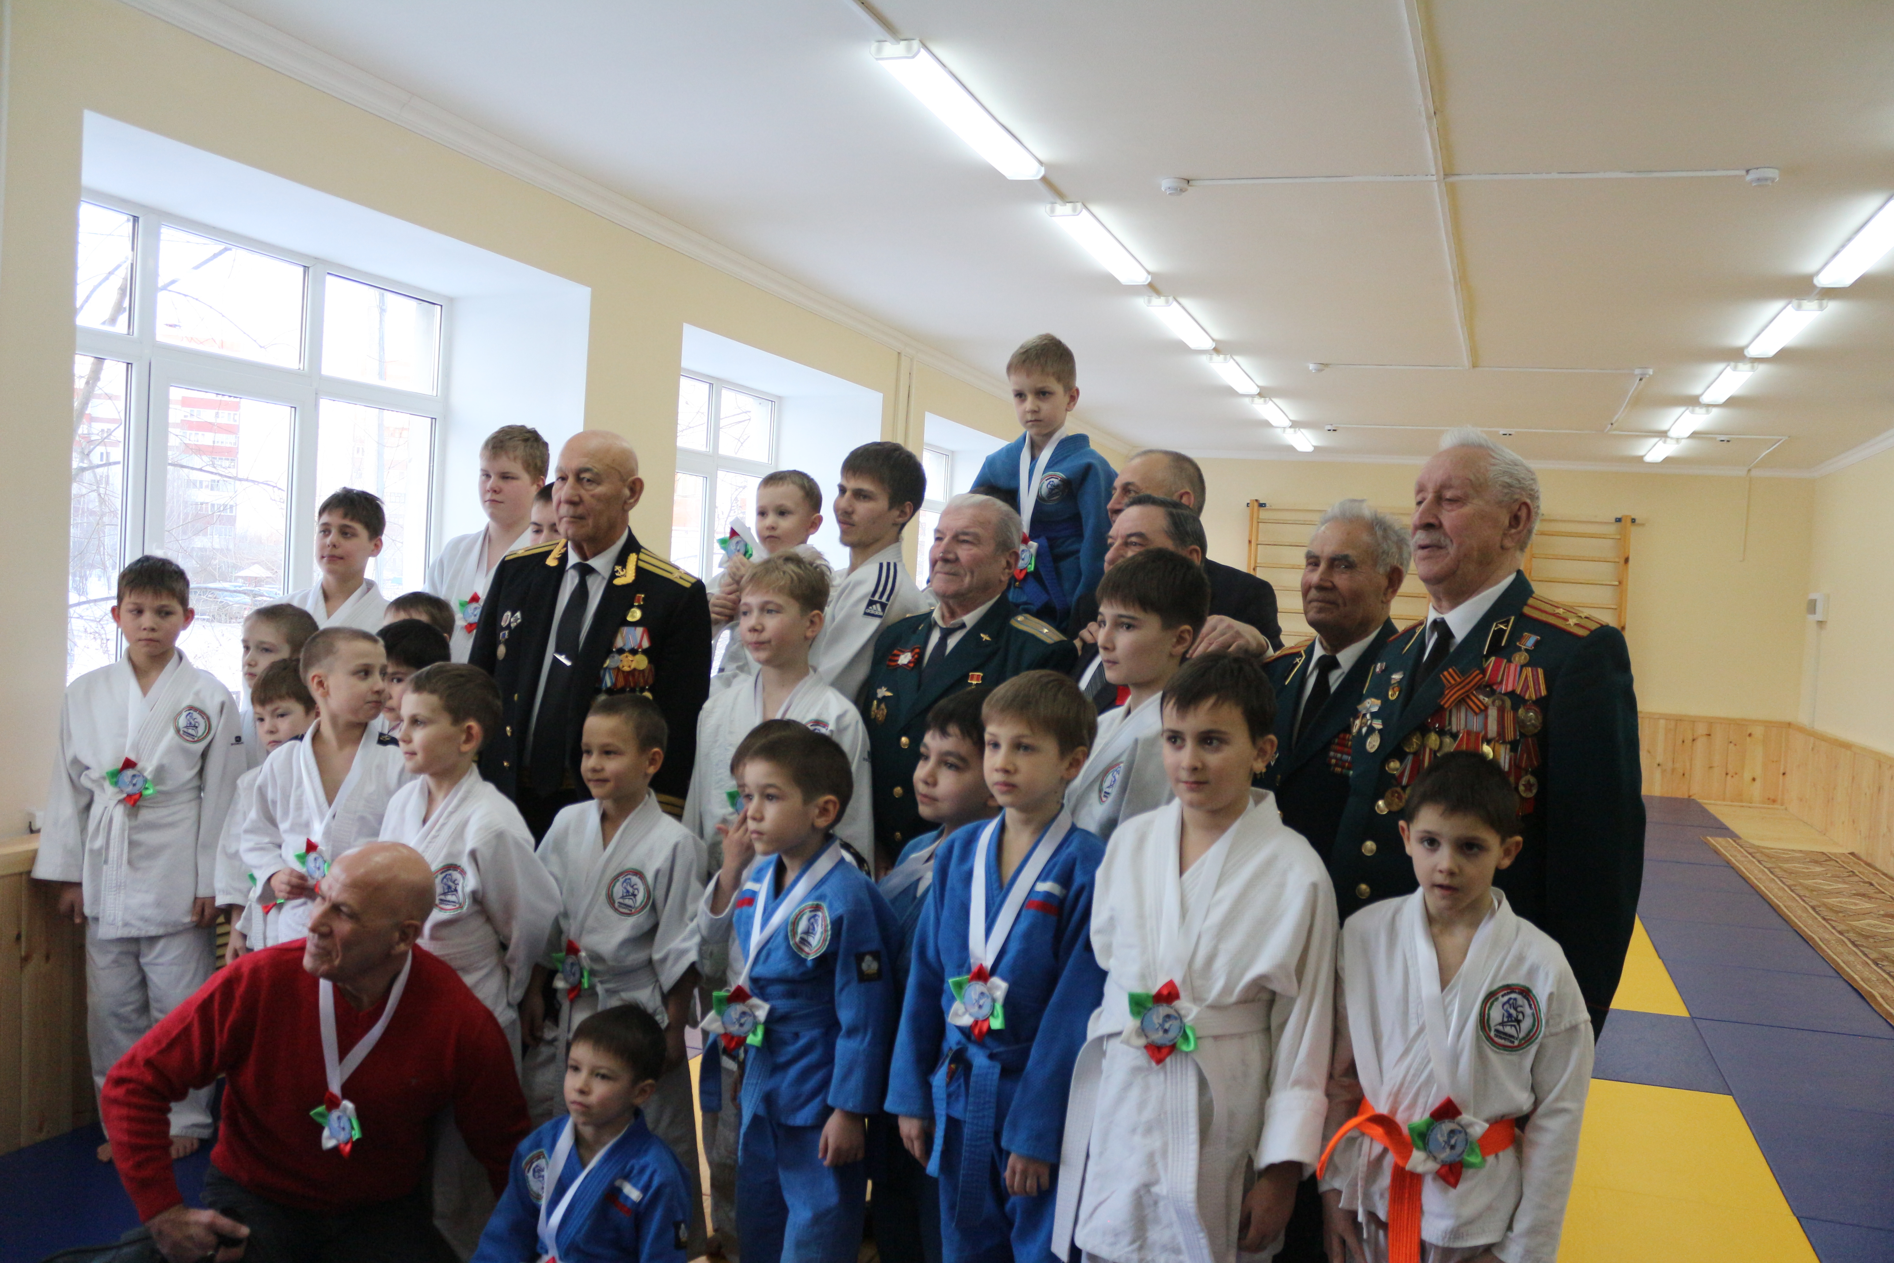  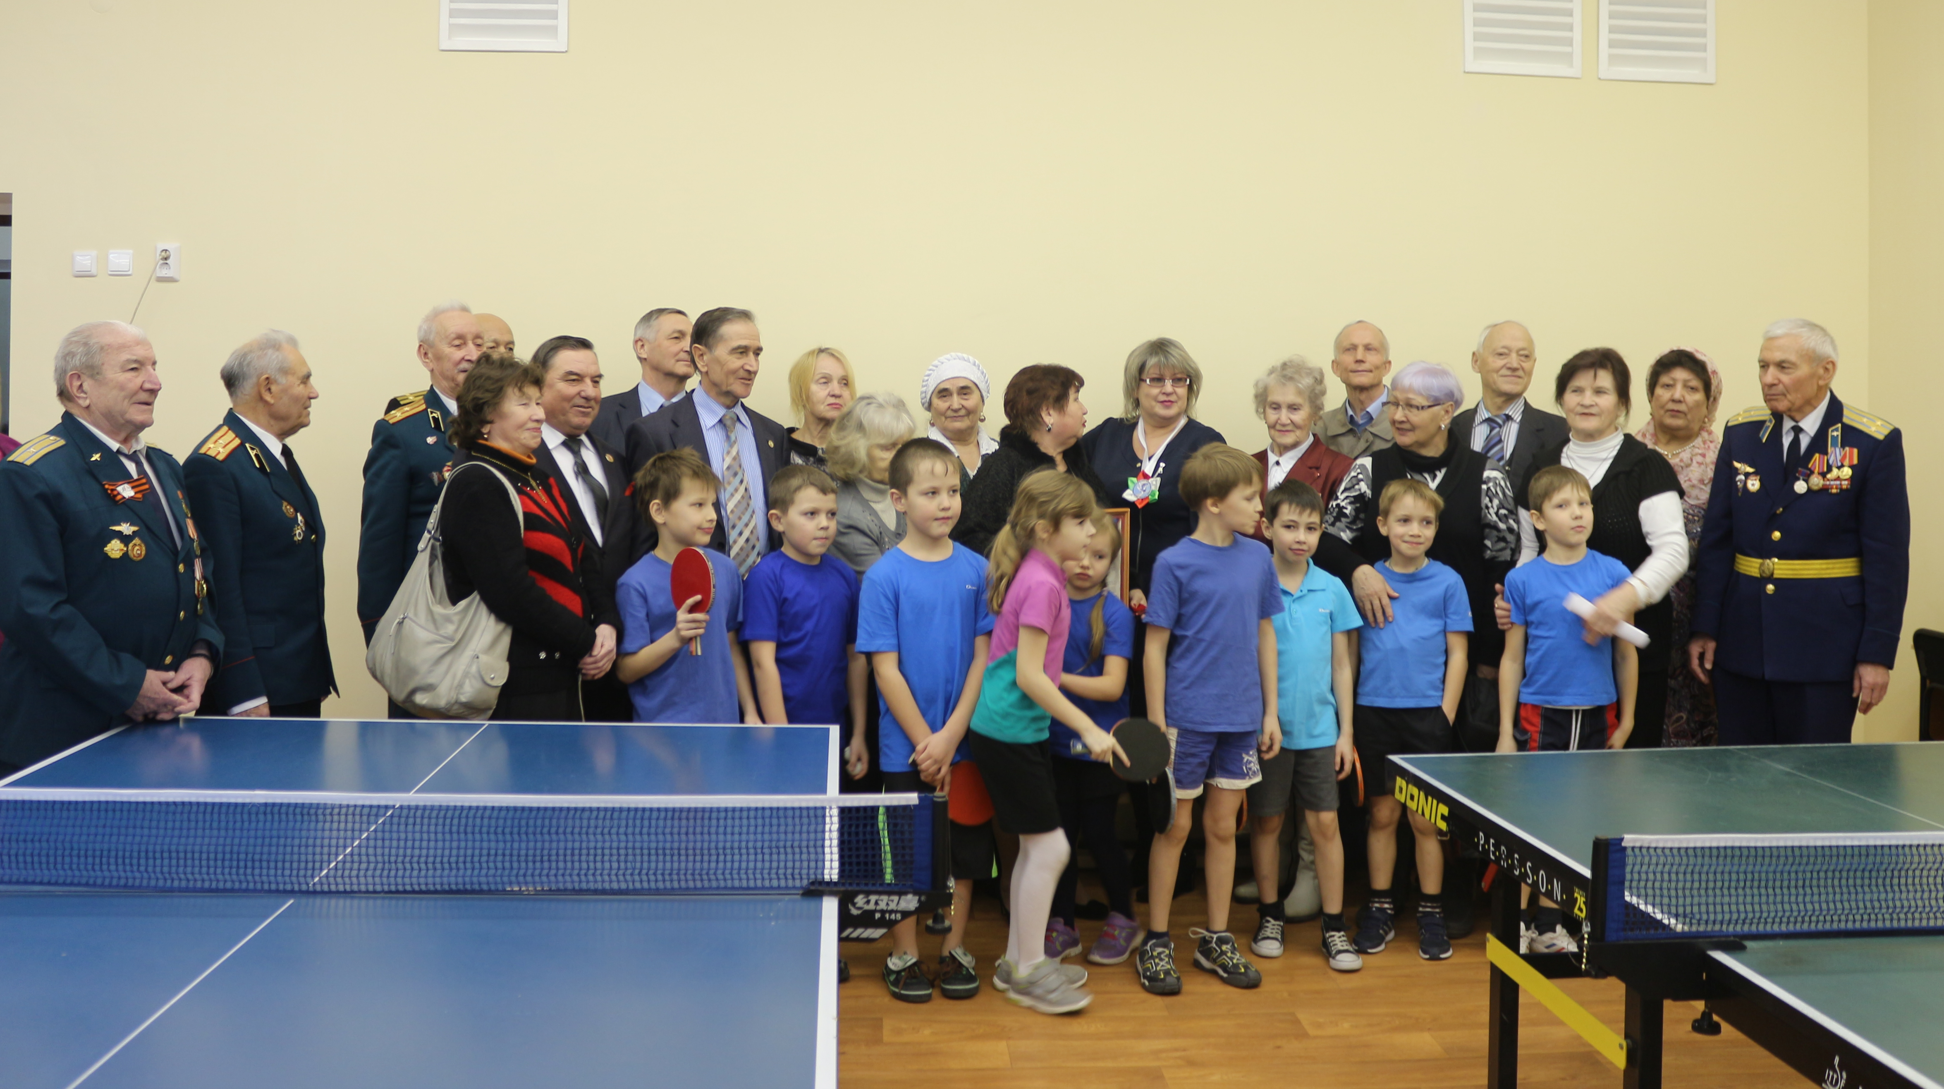 | МБОУ СОШ №113 | 30 января | 220 человек | Агафетова Татаьяна Юрьевна  Заместитель главы администрации Авиастроительного и Ново-Савиновского районов города Казани  Латышева Галина Геннадьевна  Начальник отдела образования Авиастроительного и Ново-Савиновского районов города Казани  Иштиряков Хабир Газизович  Председатель Республиканского Совета региональной общественной организации ветеранов (пенсионеров) РТ  Вайнер Ефим Михайлович  Заместитель председателя Республиканского Совета региональной общественной организации ветеранов (пенсионеров) РТ  Галлямов Фаргат Гумирович  Начальник Уголовно-исполнительной инспекции Управления Федеральной службы исполнения наказаний по Республике Татарстан  ПРЕЗИДЕНТ ДЕТСКОГО СПОРТИВНО-ПАТРИОТИЧЕСКОГО КЛУБА «НУР»  Манапов Мурат Рустемович  Исполнительный директор Федерации дзюдо Республики Татарстан  Швейкин Николай Григорьевич  Заслуженный тренер России  Председатель коллегии судей Казани по дзюдо  Фатихов Вакиль Гилемханович  председатель совета ветеранов Ново-Савиновского района Казани, ветеран боевых действий в Афганистане  Ветераны Ново-Савиновского района
 | Единые классные часы, посвященные Дню воинской славы России – Дню разгрома Советскими войсками немецко-фашистских войск в Сталинградской битве  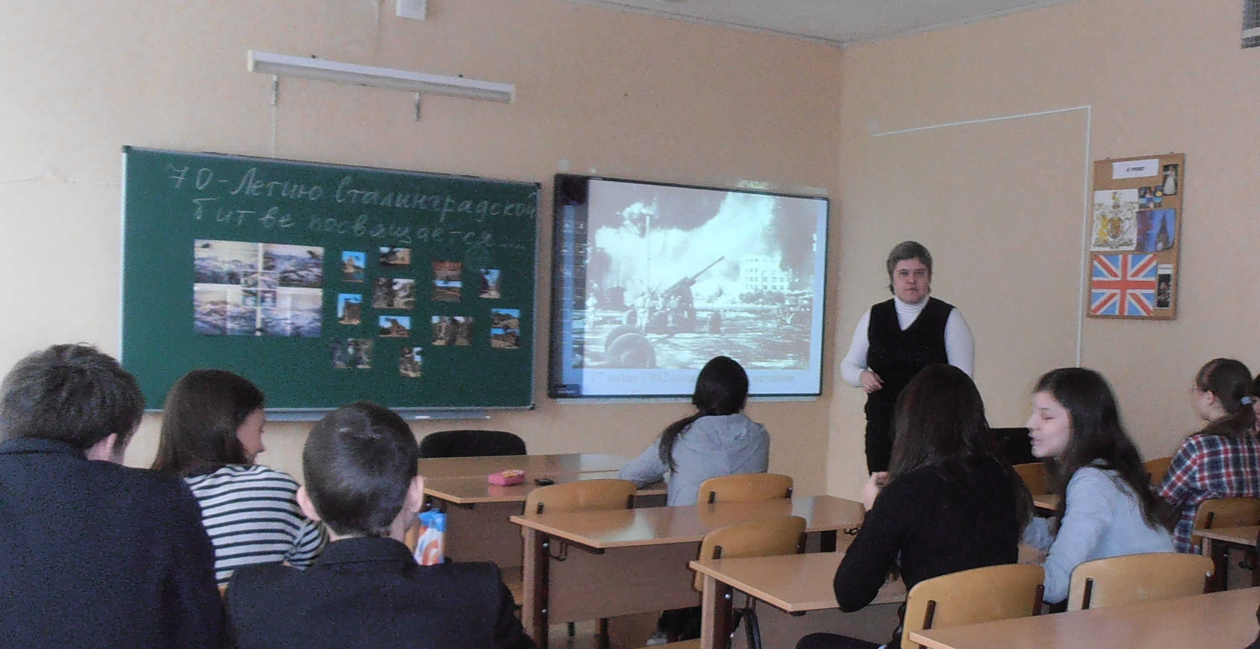 | МБОУ СОШ №113 | 3 февраля | 485 человек

Галеева Г.К., заместитель директора по ВР

ru

